2014-2015 EĞİTİM ÖĞRETİM YILI ………………………… ORTAOKULU 1. DÖNEM

7/A MATEMATİK UYGULAMALARI DERSİ 1 .SINAVI
Adı Soyadı: No: Tarih:21/11/2014 Puan:

1.SORU:(4x2=8 PUAN)
Aşağıdaki sorularda boş bırakılan yerlere uygun cevapları yazınız.
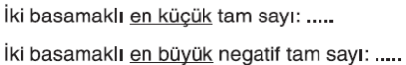

2.SORU:(6x2=12PUAN)
Aşağıdaki işlemlerin sonuçlarını bulunuz.

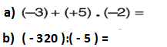
3.SORU:(6x2=12 PUAN)
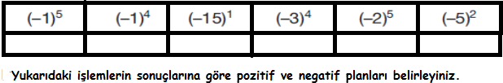

4.SORU:(4x2=8 PUAN)
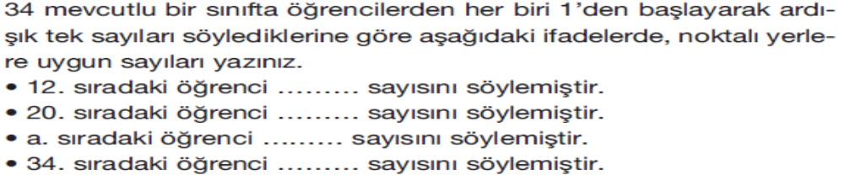

5.SORU:(8x1=8 PUAN)
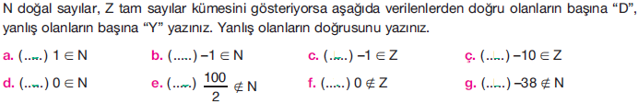
6.SORU:(4x3=12 PUAN)
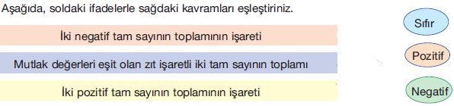

Aşağıda verilen soruların doğru cevaplarını işaretleyiniz.(8x5=40)
7.SORU  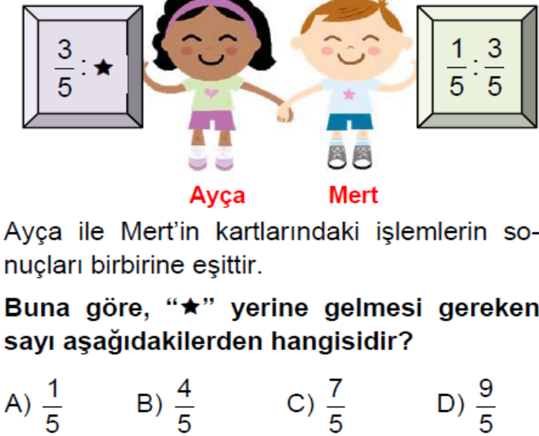 | 8.SORU  Aşağıdaki sayı doğrusunda harflere karşılık gelen rasyonel sayıları bulunuz.  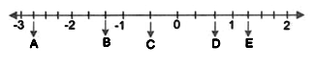  A=  B=  C=  D=  E=
9.SORU  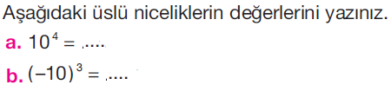 | 10.SORU  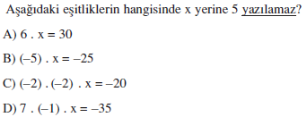
11.SORU  Herhangi bir tamsayını toplama işlemine göre tersi ile çarpılırsa sonuç nasıl olur?Bir örnekle gösteriniz. | 12.SORU  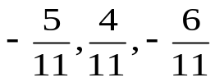 rasyonel sayılarını küçükten büyüğe doğru sıralayınız.
13.SORU  Bir sınavda doğru yapılan her soru için +3 puan, yanlış sorular için -2 puan ve boş sorular için 0 puan alınmaktadır. 10 soruluk sınavda 7 doğru, 2 yanlış yapan Cemre kaç puan alır? | 14.SORU  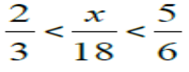  ifadesinde x yerine aşağıdaki tamsayılardan hangisi gelebilir?  - 12 B) 14 C) 16 D) 18

BAŞARILAR!!! ASLI NAFİA ÇIVGIN
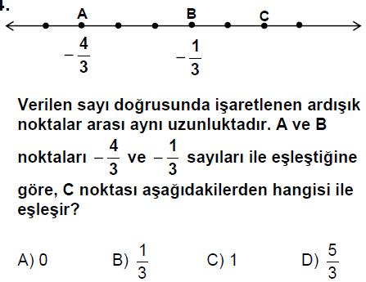
SÜRE 40 DAKİKA Matematik Öğretmeni

